Санкт-Петербургское государственное бюджетное   
профессиональное образовательное учреждение   
Колледж информационных технологий

ОТЧЕТ

МДК01.03. Разработка мобильных приложений

Тема: «Разработка многопоточного приложения»

Специальность 09.02.07 Информационные системы и программирование (Программист)

Студент группы 493:

Полубенский Д.Д.

Преподаватель: Фомин А.В.

Санкт-Петербург 2022

Проектирование макете интерфейса приложения

Интерфейс приложения был спроектирован в Приложении «Draw IO». Макет программы продемонстрирован на рисунке 1.

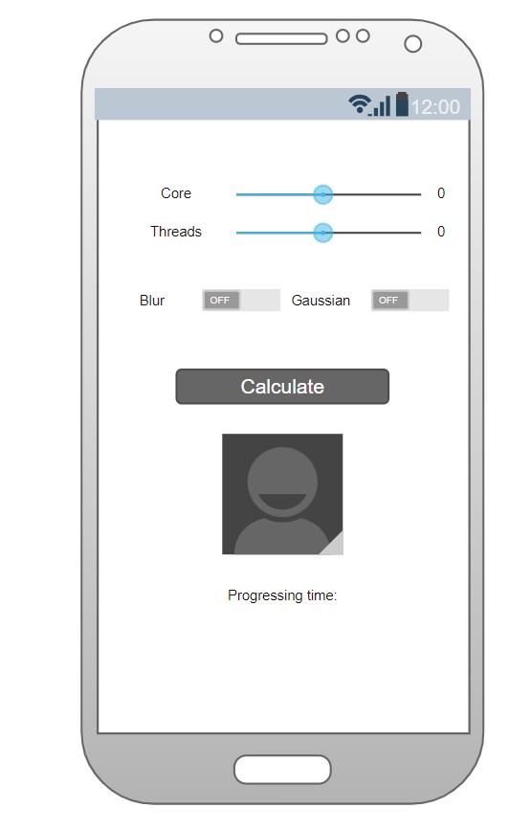

Рисунок - Макет интерфейса разработанного приложения

Создание интерфейса приложения

Был разработан интерфейс приложения в соответствии разработанным ранее макетом (продемонстрирован на рисунке 1). На рисунке 2 изображен интерфейс непосредственно разработанного приложения.

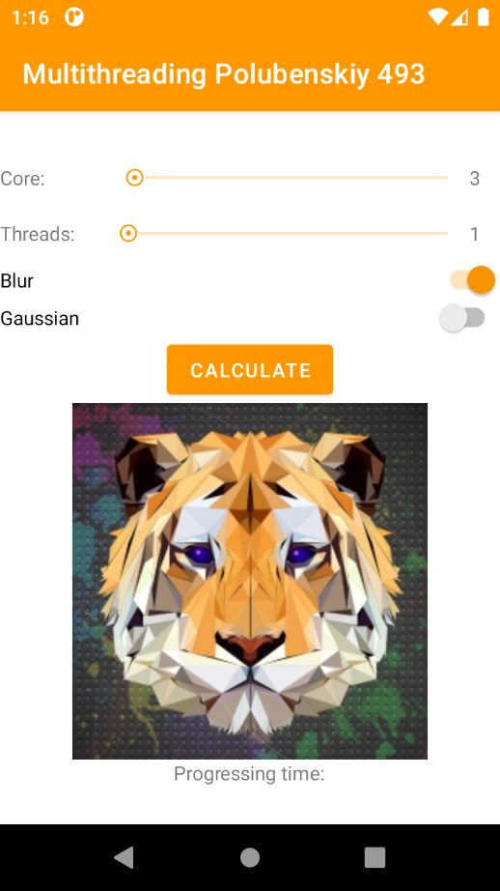

Рисунок 2 – Интерфейс разработанного приложения

Демонстрация функционала приложения

На рисунке 3 изображен функционал «Box Blur».

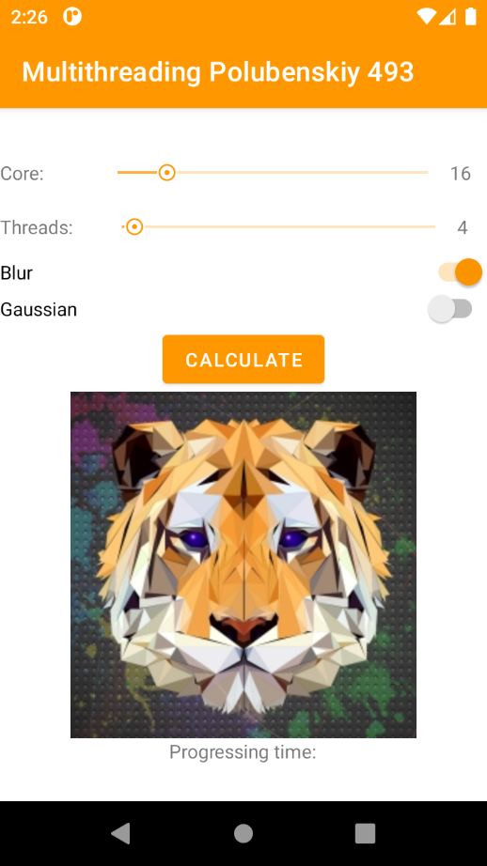 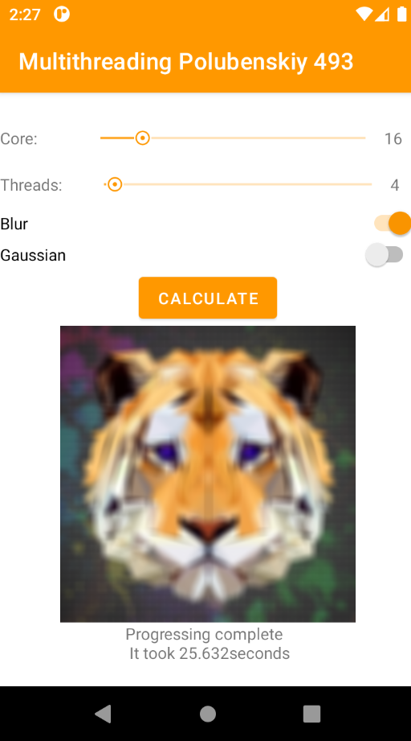

Рисунок 3 – Box Blur

На рисунке 3 изображен функционал «Gaussian Box».

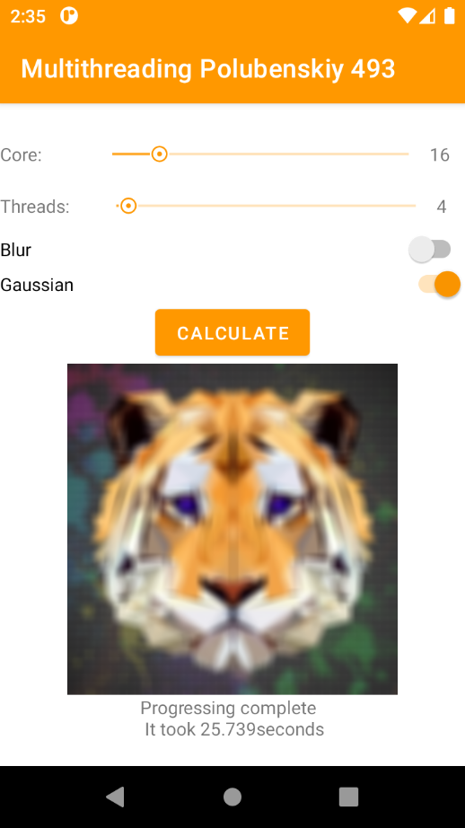



Рисунок 5 – Gaussian Box